实验一 HTML页面设计
实验报告
日期：2025年10月17日 班级： 地信班 姓名：许愿 学号：109090000000
实验项目 | HTML页面设计 | 成绩
实验目的 | - 熟悉HTML的基本标记语言用法。  - 掌握使用Bootstrap 5对HTML页面进行布局与修饰。  - 掌握HTML中表格标记和超链接标记的实际应用。  - 学习并实践将静态网站部署到云服务（如阿里云OSS）的方法。
主要仪器及软件 | 硬件：计算机  软件：VS Code、Chrome浏览器、Bootstrap框架
实  验  内  容 | - 利用HTML和Bootstrap 5框架设计一个包含首页、表单页和关于页的多页面静态网站。  - 使用Bootstrap导航组件实现页面间的链接与跳转功能。  - 在表单页中使用表格展示班级名单信息。  - 将最终完成的网站文件上传部署至阿里云OSS，并通过自定义域名和SSL证书实现HTTPS访问。
实  验  步  骤  或  调  试  步  骤 | - 环境准备  创建项目存放的文件夹work1，并在其中建立css和js子文件夹。从Bootstrap中文网下载经过编译的bootstrap.min.css和bootstrap.bundle.min.js文件，分别放入对应文件夹。  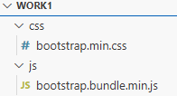  - 页面创建  ① 首页（index.html）：建立HTML基本结构，引入Bootstrap的CSS和JS文件。使用Bootstrap的navbar组件创建了在页面顶部 的深色导航栏，并设置“首页”为当前页面。页面主体部分使用容器以展示网站标题和引导按钮。实际显示效果中脚注不会撑到底部，为body添加d-flex flex-column min-vh-100的类、同时为main添加了flex-grow-1的类，以保证脚注始终显示在页面底部。  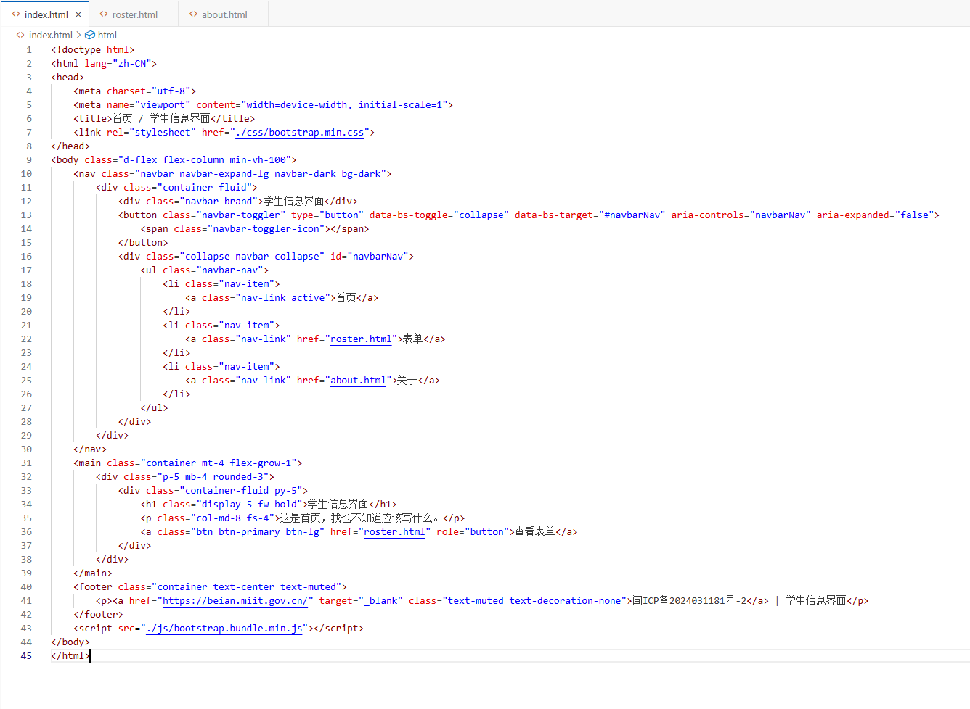  ② 表单页（roster.html）：复制首页的导航栏结构。使用<table>标签并配合Bootstrap的table类创建出一张表格，用于展示部分班级成员的信息。这一部分在后续可以接入数据库以优化。  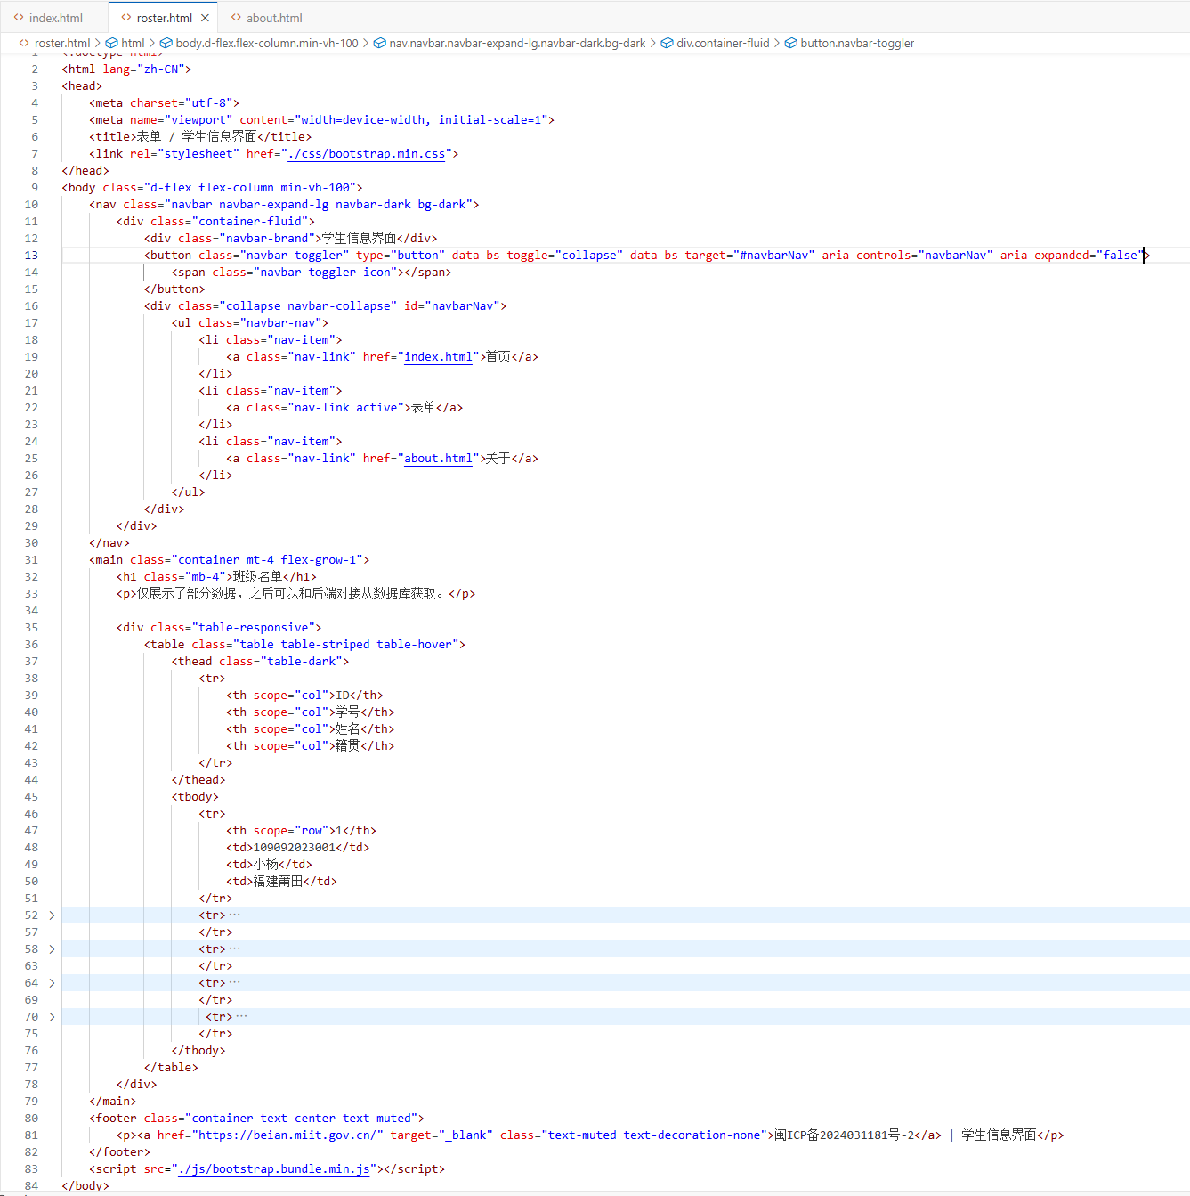  ③ 关于页（about.html）：复制首页的导航栏结构。使用Bootstrap的card组件来介绍该项目及相关的实现方式。  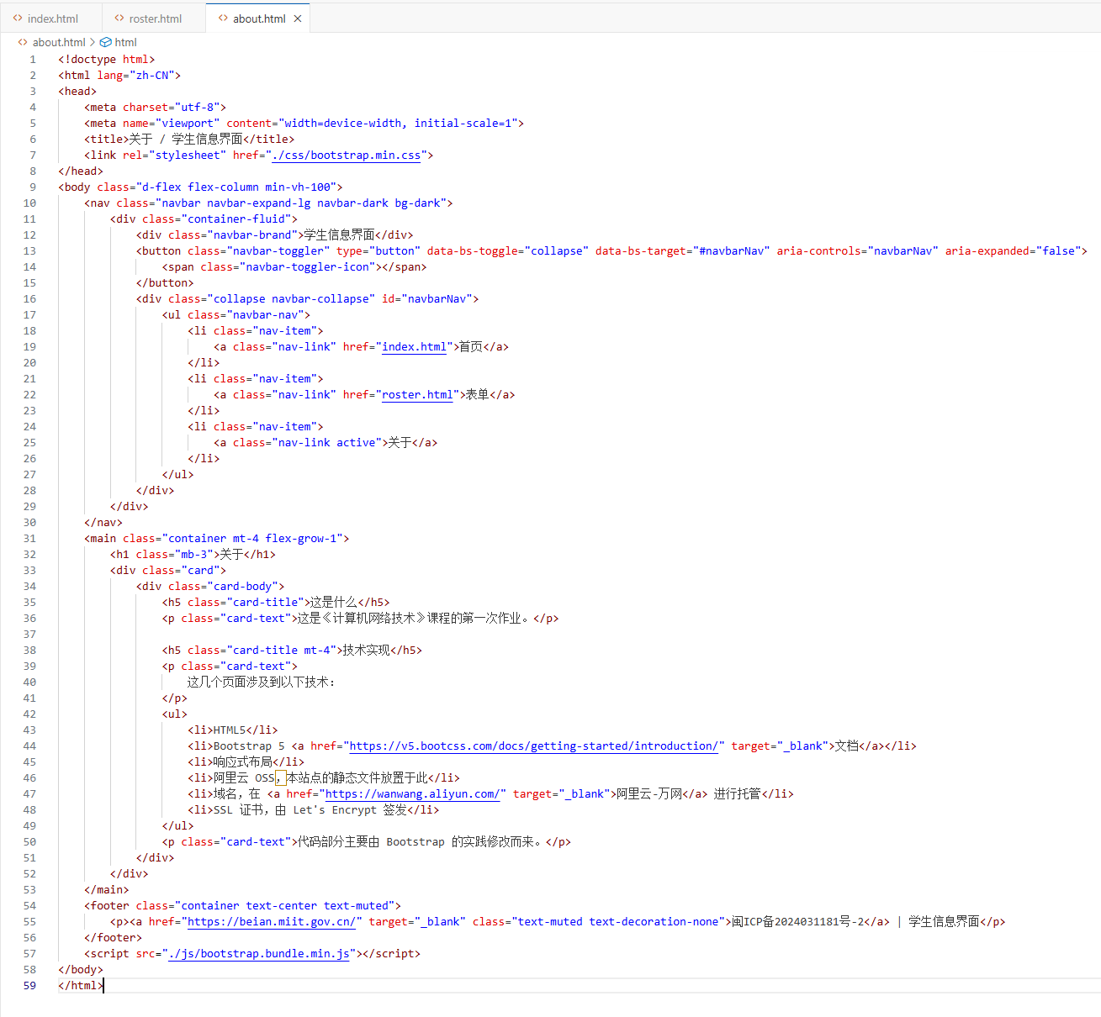  最终的项目结构如图所示：  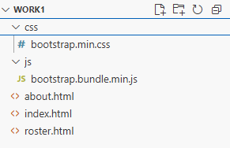  3. 网站部署  ① 登录阿里云控制台，创建一个OSS并开启公共访问将包含所有HTML、CSS、JS文件的项目文件夹上传至OSS Bucket中。  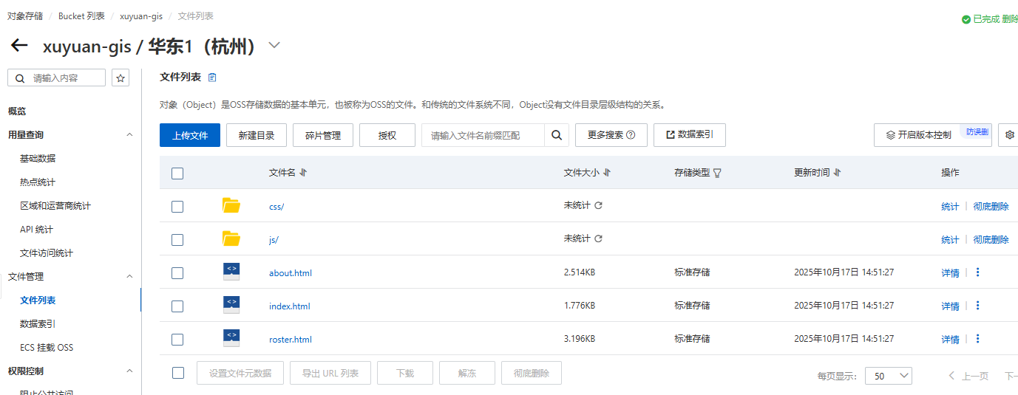  ② 配置Bucket，允许公共访问并开启静态页面托管功能。    ③ 为Bucket绑定自定义域名gis.nekoark.com，并配置由Let's Encrypt签发的SSL证书以启用HTTPS。  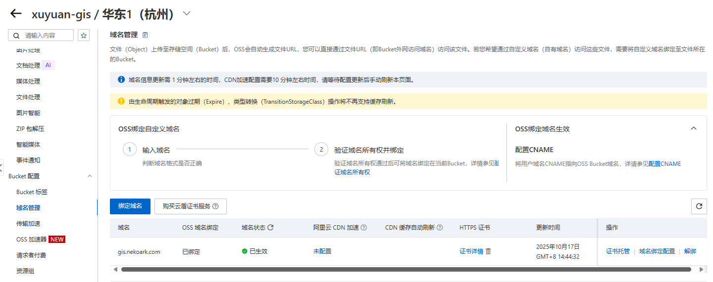  4. 测试与验证  通过浏览器访问https://gis.nekoark.com/（←可以直接点击打开！），检查各页面显示是否正常、链接跳转是否正确、表格样式是否生效以及页面在不同宽度下的响应式布局是否符合预期。经测试，显示、跳转、表格样式、响应式布局（在手机端正常宽度下收纳顶栏的选项卡）均正常。  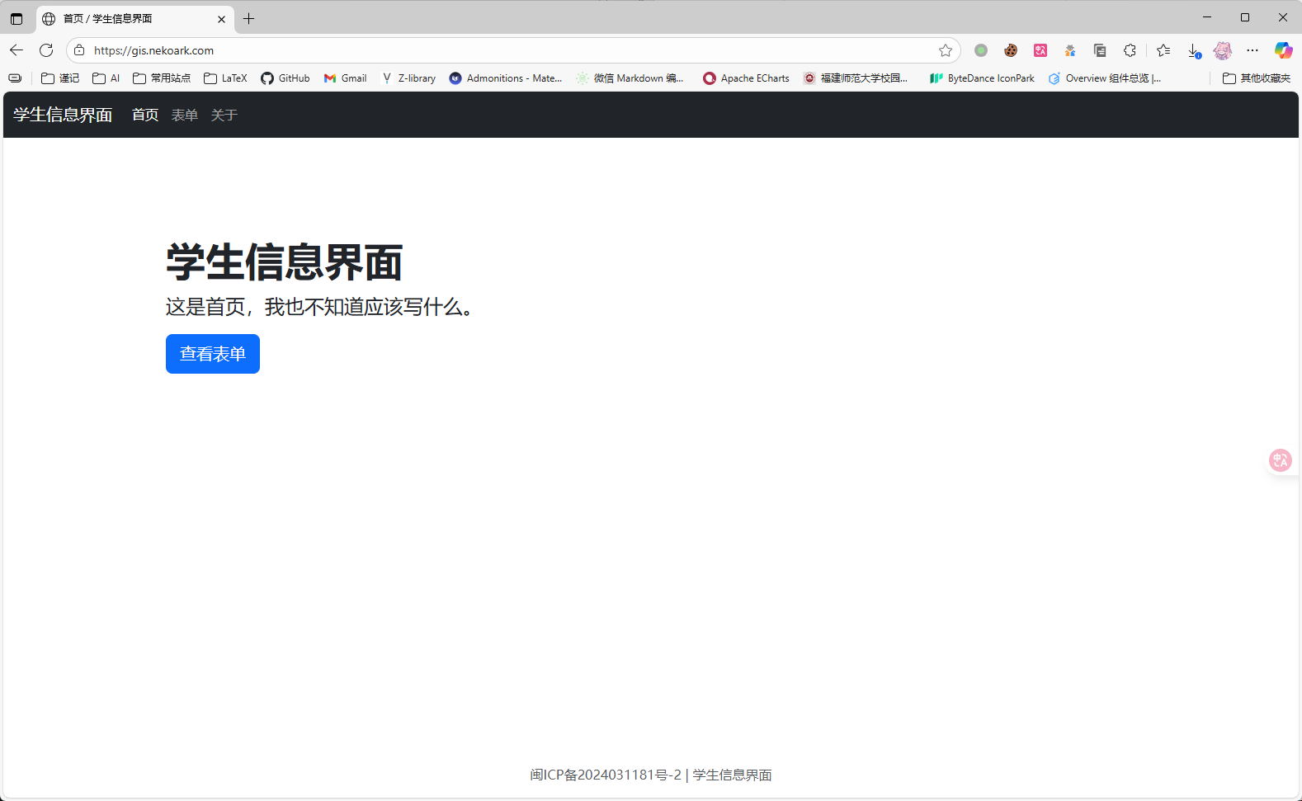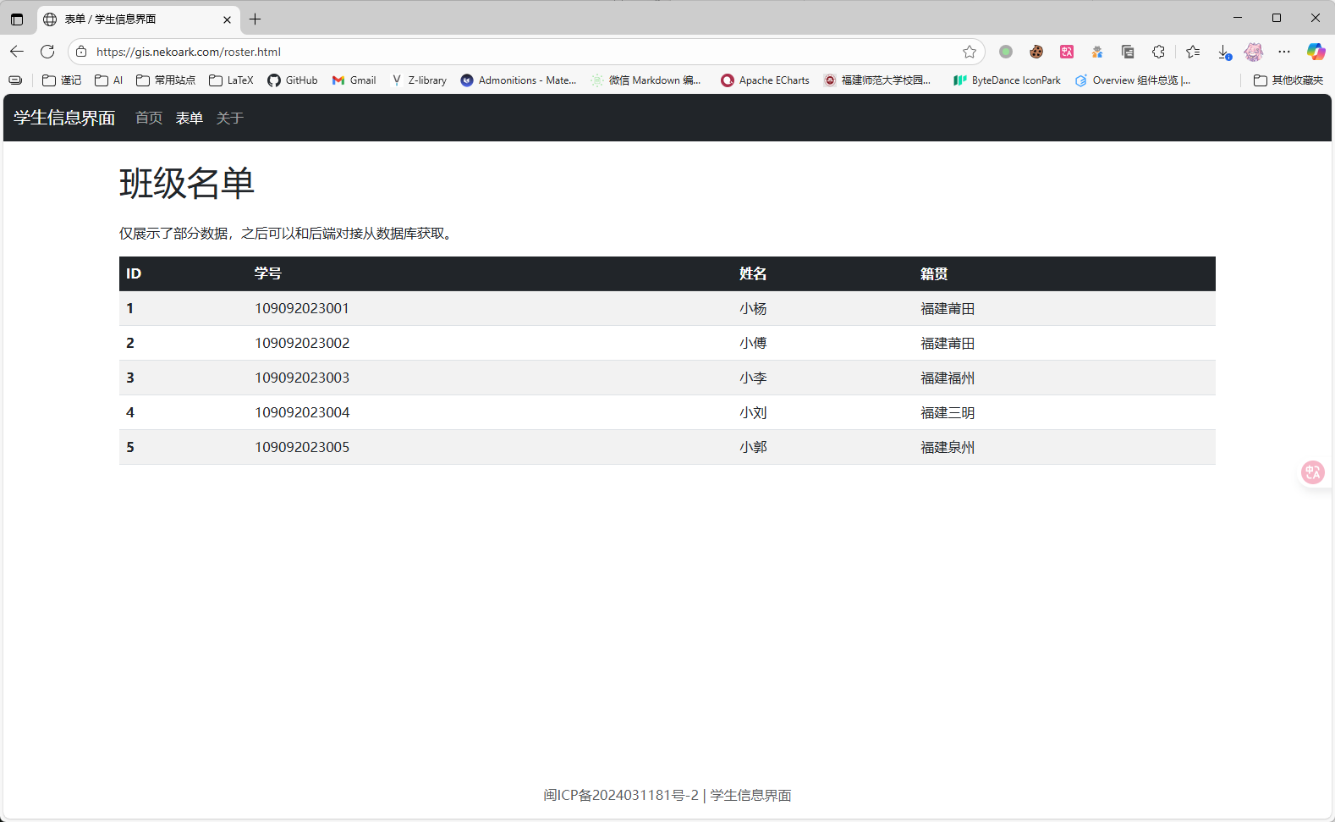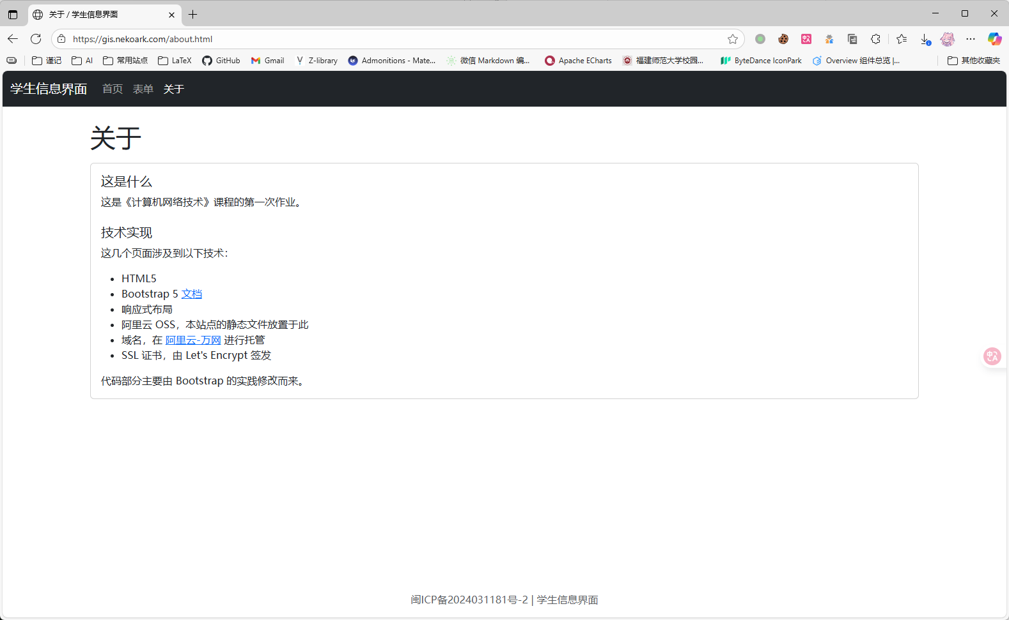
实  验  程  序  要  点 | - Bootstrap 5框架的应用：所有涉及到的页面均在head中通过link标签引入了bootstrap.min.css，并在<body>末尾通过<script>标签引入bootstrap.bundle.min.js，以启用框架的全部功能。  - 响应式导航栏：按照Bootstrap中文网提供的样例，使用了<nav class="navbar navbar-expand-lg navbar-dark bg-dark">构建了一个可在窄屏幕上自动折叠的导航栏，使得手机端访问该页面也具有良好的体验。通过为当前页面导航添加active类，能清晰地展示出当前处于哪个页面中。  - 表格与超链接：roster.html中使用<table class="table table-striped table-hover">创建出了一张带有条纹和悬停效果的表格。各个页面间的跳转通过标准的链接标签<a href="...">创建出超链接实现，构建出完整的导航逻辑。  - 静态网站托管：采用阿里云OSS作为静态文件存储的服务器并配置托管，替代了本地站点或服务器，省略了配置nginx、防火墙以及后续维护等的步骤，更方便快捷、呈现的效果也更优雅。
运  行  结  果  与  分  析 | 运行结果：  实验项目成功部署在阿里云OSS上，通过https://gis.nekoark.com/可公开访问。  - 首页：正常显示网站标题和简介，导航栏功能正常，按钮可以跳转到表单。  - 表单页：以格式化的表格展示了部分班级名单数据。  - 关于页：通过卡片说明了本项目的技术实现细节。  网站整体界面因为风格统一而比较美观，经过测试，在手机和电脑上都能良好地达到响应式显示的效果。  分析：  本次实验成功完成了实验指导手册中规定的全部要求。通过实践，我不仅掌握了HTML的核心标签（如表格、超链接）的用法，更深入地学习了如何利用Bootstrap框架快速构建出简单的网页布局。相较于从零编写CSS，Bootstrap极大地提高了开发效率和最终呈现出的页面的美观程度。此外，将静态网站部署到阿里云OSS的实践，也让我对现代Web应用的部署流程有了更直观的认识。

